Schlitteln
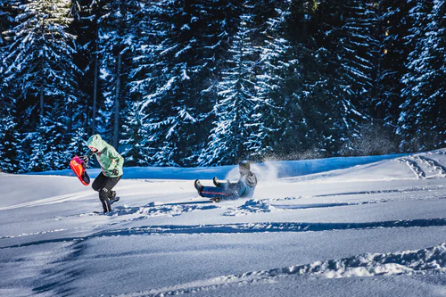

In Lenzerheide erwarten dich gleich vier aufregende Schlittel Pisten von unterschiedlicher Länge. Mit dem «Light Ride» gibt es seit 2021 eine ganz neue Art des Nachtschlittelns. Das multisensorische Schlittel Erlebnis ist eine Challenge für Jung und Alt. Geschicklichkeit messen, Geschwindigkeitsrekorde brechen und im Lichttunnel ordentlich Fahrt aufnehmen – das und vieles mehr bietet der neue «Light Ride» auf der Lenzerheide.

Kategorie: Tagesauflug, Sportprogramm, Abendprogramm (Light Ride)

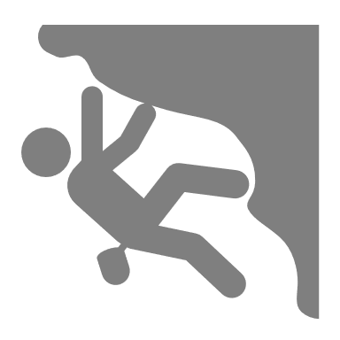
geförderte Ziele:

$
$
$
Preis pro Person:
Gruppengrösse: 10 - 25 Personen
Ort: Schlittelbahnen Lenzerheide

Jahreszeit:
geeignetes Wetter: Schönwetter
Zeitaufwand für LP: ca. 0.5 Stunden
Betreuung / Begleitperson(en): 2 Personen
I
I
Schwierigkeitsgrad:
geeignete Lagerform(en): Schneesportlager
Schlitten mieten: diverse Möglichkeiten (z.B. Pesko Rothornobahn: +41 81 385 10 60)
Reservationen: Tickets für Light Ride über Webseite: https://ticket.arosalenzerheide.swiss/de/products/lenzerheide-light-ride-night-sledding?type=1&start_date=2021-06-17
Detaillierte Planung:
Zeit | Ablauf | Material | Bemerkungen
0'  15'  10'  15'  60'  10'  0' | - Anreise  - Schlitteltickets kaufen / Schlitten mieten  - Fahrt mit der Seilbahn  - Zeit für eine Abfahrt  - Beliebig oft wiederholen  - Schlitten zurückgeben  - Rückreise | - Eventuell Reservationsbestätigung | - Sicherheits-  vorkehrungen beachten

Spezifische Sicherheitsmassnahmen:
Sicherheitsvorkehrungen | Verantwortung im Leitungsteam  - Schlittelplausch gut organisieren: bei längeren Strecken zuvorderst und zuhinterst eine Lehr- oder Begleitperson, die vorderste Person darf nicht überholt werden und die Route gemeinsam erkunden.
Abbruchkriterien/Alternativen
- Gewitterwarnungen und Regen sollten einen Tag im Voraus gecheckt werden.
- Verfassung der Schülerinnen und Schüler sowie Umweltbedingungen (Pistenverhältnisse, Wetter) im Auge behalten, wenn nötig die Aktivität vorzeitig abbrechen.
Sicherheitsrelevante Verhaltensregeln für die Gruppe
10 Schlittelregeln gemäss BFU:
- Auf andere Rücksicht nehmen
- Geschwindigkeit und Fahrweise dem Können anpassen
- Fahrspur des Vorderen respektieren
- Mit Abstand überholen
- Vor dem Ein- und Anfahren nach oben blicken
- Am Rand anhalten
- Am Rand auf- und absteigen
- Zeichen und Markierungen beachten
- Hilfe leisten
- Bei einem Unfall: Personalien angeben
Material/Ausrüstung
- Winterjacke
- Schneehose
- Handschuhe
- Hohe, feste Schuhe mit gutem Profil
- Helm
- Skibrille
Weitere Massnahmen
- Einen Ort zum Schlitteln auswählen, der auf die Fähigkeiten und das Alter der Schüler abgestimmt ist.
- Schlittelregeln schon im Unterricht erörtern und auf der Piste konsequent einhalten
- Schlittel- und Schutzausrüstung vor dem Schlitteln prüfen und auf gutem Schuhwerk bestehen
- Tragen des Helms konsequent durchsetzen
Vorbereitung für Notfallsituationen | - Alle Begleitpersonen kennen die wichtigsten Notfallnummern.  - Die Küche ist im Lagerhaus und per Mobiltelefon erreichbar und verfügt über ein Auto.

Links: https://arosalenzerheide.swiss/de/Region/Lenzerheide/Winter/Weitere-Winteraktivitaeten/Schlitteln
https://www.bfu.ch/de/ratgeber/schlitteln-ohne-unfall

